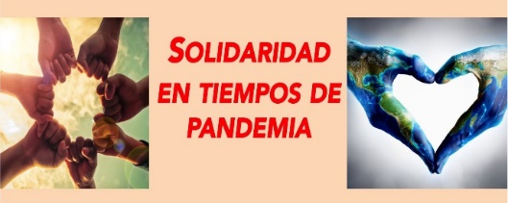
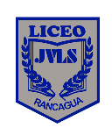
Liceo José Victorino Lastarria, Rancagua
“Formando Técnicos para el mañana”
Unidad Técnico-Pedagógica
Departamento de Inglés

ENGLISH WORKSHEET: Inside your body, SKELETON. |  |  |  |  | SEMANA:
Nombre Estudiante: |  | ________________________________________ | Curso:________ | Fecha: _________ | 17 AL 21 DE AGOSTO
Objetivo: | Demostrar comprensión lectora de un texto relacionado al esqueleto y conocer nuevo vocabulario relacionado
OA: | OF 1 Leer y comprender, en forma autónoma y crítica, distintos tipos de textos escritos, auténticos, relacionados con sus intereses vocacionales.
Instrucciones  Generales : | Desarrollar cada ejercicio y enviar guía a su correspondiente profesor de asignatura.  Profesor Camilo Guarda: camiloguarda1989@gmail.com  Sergio Masciocchi: smasciocchib@gmail.com
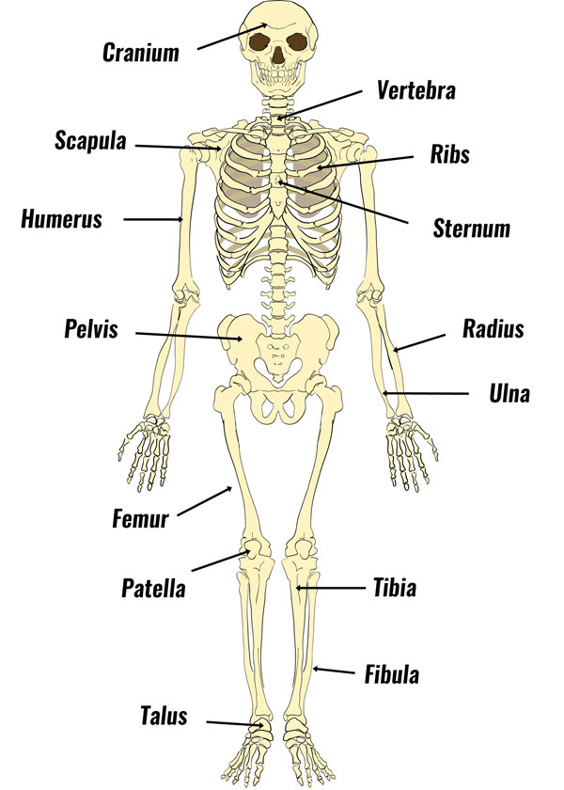
Our skeleton
Inside your body, there is a strong framework of 206 bones called a skeleton. Your skeleton gives your body its shape and strength. If you didn’t have a skeleton, you would be as floppy as a bean bag. Your skeleton also helps to protect fragile parts inside your body.
INSIDE BONES
Your bones are not dead and dried up. They are alive, just like the rest of you. Your bones are hard and solid on the outside, but inside many of them have a fatty jelly called bone marrow. Bone marrow helps to make your blood.
Some of the bones in your skeleton are tiny, others are long and strong.
Skull and rib cage: Each bone in your body has a special job to do. Your skull makes a bony helmet to protect your brain. Your ribs make a cage around your heart and lugs, which are soft and could be hurt easily.
Joints: Wherever bones meet in the skeleton, you have a joint. Your knees are hinge joints. They let you move your legs up and down. Your shoulders are ball and socket joints. They let you move your arms in circles.
Your spine is bendy because it is made up of lots of little bones and joints.
Finger joints are called knuckles. Hips are ball and socket joints. Elbows are hinge joints.
Broken bones: If you break a bone, a new bone grows to join the broken ends together. A hard bandage called plaster cast helps to keep the bone straight while it mends.
NEW WORDS: (BUSCAR Y ESCRIBIR EL SIGNIFICADO)
21.- ball joints = _______________
22.- socket joints= _______________
23.- knuckles = _______________
24.- break = _______________
25.- bandage = _______________
26.- plaster cast = _______________
27.- bony helmet= _______________
28.- brain = _______________
29.- cage = _______________
30.- heart = _______________
31.- lungs = _______________
32.- hip = _______________

1.- Skeleton= __________________ 11.- tiny= _______________
2.- framework= __________________ 12.- skull= _______________
3.- bones= _________________ 13.- ribs = _______________
4.- shape= __________________ 14.- backbone= _______________
5.- strength= __________________ 15.- spine= _______________
6.- floppy= __________________ 16.- thigh bones= ______________
7.- inside= __________________ 17.- knee= _______________
8.- dried up= __________________ 18.- ankle= _______________
9.- marrow= __________________ 19.- joints= _______________
10.-blood= __________________ 20.- hinge= _____________
EXERCISES:

I.- MATCH THE CORRECT WORDS FROM COLUMN “A” WITH ITS MEANING IN COLUMN “B”.

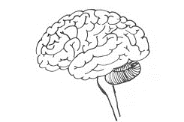
A B
1.- Bones _____ médula
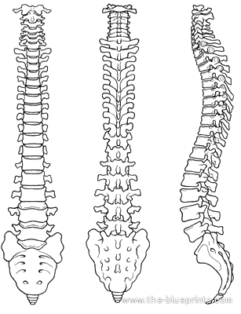
2.- spine _____ pulmones
3.- ankle _____ dedos de las manos
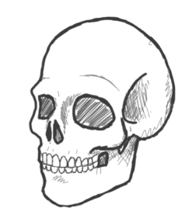
4.- blood _____ hombros
5.- marrow _____ tobillo
6.- joints _____ huesos
7.- shoulders _____ cerebro
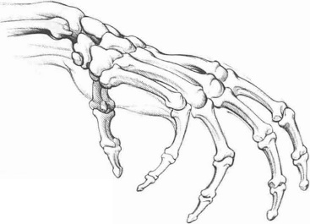
8.- brain _____ cráneo
9.- lungs _____ articulaciones
10.-skull _____ sangre
11.-elbow _____ espina, columna
12.-finger _____ codo
II.- COMPLETE EACH SENTENCE:
(COMPLETAR DE ACUERDO AL TEXTO)

1.- Our _________________ let you move your legs up and down.

2.- ____________ and ______________ are ball and socket joints.

3.- The strong framework formed by bones is called __________________

4.- ____________________ helps to make you blood.

5.- The rib cage protects our _________________ and __________________.

6.- Fingers joints are called ______________________
Exit ticket: Indicate in the image 3 bones from our skeleton. (Señale 3 huesos de nuestro esqueleto en la imagen) 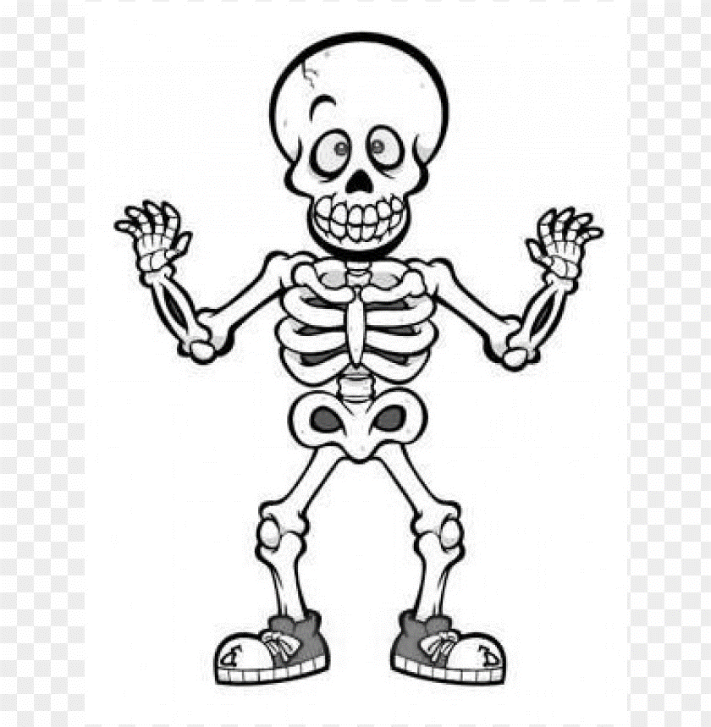

Liceo José Victorino Lastarria, Rancagua
“Formando Técnicos para el mañana”
Unidad Técnico-Pedagógica
Departamento de Inglés

ENGLISH WORKSHEET |  |  |  |  | SEMANA:
Nombre Estudiante: |  | ________________________________________ | Curso:________ | Fecha: _________ | 17 AL 21 DE AGOSTO
Objetivo: | Learn about the essentials of Japanese etiquette at dining instances.
OA: | OF 1 Leer y comprender, en forma autónoma y crítica, distintos tipos de textos escritos, auténticos, relacionados con sus intereses vocacionales.
Instrucciones  Generales : | Desarrollar cada ejercicio y enviar guía a su correspondiente profesor de asignatura.  Profesor Camilo Guarda: camiloguarda1989@gmail.com  Sergio Masciocchi: smasciocchib@gmail.com

6 UNIQUE JAPANESE EATING ETIQUETTE RULES

- NEVER RAISE YOUR FOOD ABOVE YOUR MOUTH.
Your mouth is the highest point your chopsticks should ever reach. No need for a staring contest with your nigiri before you eat it. You’ve already won the battle, time to reap the reward.

- NEVER REST YOUR CHOPSTICKS ON YOUR BOWL.
Using your bowl as a resting place for your chopsticks rest is a breach of etiquette. If no chopstick rest is available, use the wrapper the chopsticks came in to make your own. If a wrapper isn’t available, you should rest your chopsticks on the side of a tray or other similar item on the table.

- SLURPING IS A SIGN OF APPRECIATION!
In Japanese culture, slurping your noodles shows how much you’re enjoying the meal. The slurping process also cools down the noodles and enhances flavours, so get in there and slurp it up!

- EAT YOUR SOUP WITH CHOPSTICKS.
No, seriously. Use chopsticks to eat the solid food items from the broth. When you’re finished, bring the bowl to your mouth and drink the broth straight the same way you’d drink a cup of tea.

- RETURN ALL YOUR DISHES TO HOW THEY WERE AT THE START OF THE MEAL ONCE YOU’RE DONE.
This is common courtesy in most cultures but is especially important in Japan. This process includes replacing the lids on dishes and putting your chopsticks back on the chopstick rest or in the paper holder they came in.

- DON’T STAB FOOD WITH YOUR CHOPSTICKS.
Put down the harpoon, Captain Ahab. This isn’t the open sea and you’re not on a hunting expedition.

Match one of the highlighted words in front of its meaning.
1 | CHOPSTICKS |  | ENVOLTORIO
2 | WRAPPER |  | TAPAS
3 | TRAY |  | MEJORAR
4 | SLURPING |  | CALDO
5 | ENHANCES |  | PALILLOS
6 | BROTH |  | SORBER
7 | LIDS |  | BANDEJA

Answer the following questions.

- This is something that is ok in Japan, but disrespectful in Chile
- To use chopsticks
- Slurping
- Rise your food above your mouth

- What is the proper way to eat your soup in Japan?
- Drink it from the bowl
- Use a spoon
- Use a ladle

- What thing should you put back on its place after eating?
________________________________________________

- In the texts chopsticks are compared with…
a) Knives
b) Harpoons
c) Katanas

EXIT TICKET
Write 3 etiquette rules that apply to our country.
1.
2.

3.

